De vorm van de gleuf

Het stokje draait rond een verticale as. Het stokje is kruisend met de as, en schuin (niet *loodrecht* kruisend). De wentelas is een rand van een vlak schermpje waar een gleuf in uitgesneden is. In de opdrachten hieronder ga je uitzoeken welke vorm de gleuf precies moet hebben opdat de stok er bij het voorbijdraaien juist in past. In het filmpje zijn het stokje en de gleuf nogal breed; in het wiskundig model werken we met een lijnstuk en een flinterdunne kromme gleuf.

We kiezen een assenstelsel zo dat de wentelas samenvalt met de $z$-as en het scherm een deel is van het $yz$-vlak.

De gleuf is symmetrisch ten opzichte van een vlak op halve hoogte; daarom plaatsen we de oorsprong op halve hoogte. Verder gaan we ervan uit dat de hoogte van het speelgoedje gelijk is aan 2 (zodat we op de $z$-as van $-1$ tot 1 gaan).

Om te beginnen draaien we het stokje naar frontale stand, aan de voorkant van de wentelas (zie foto en GeoGebrafiguur).

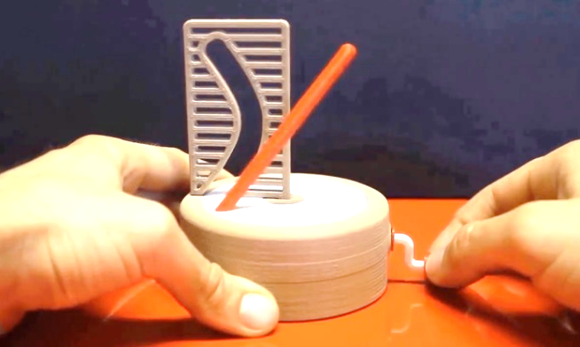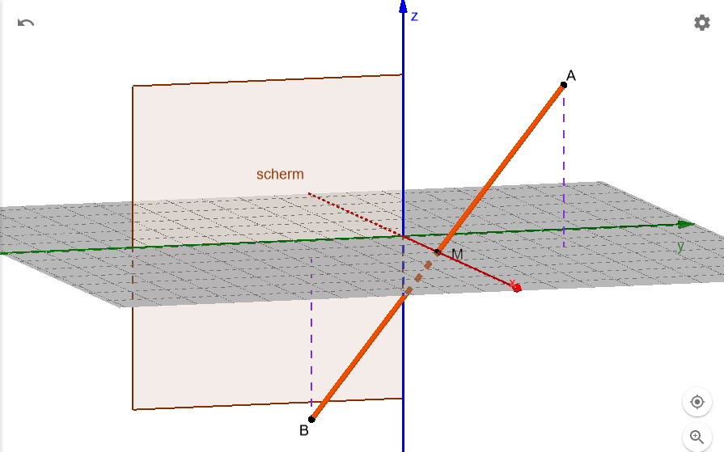

1. Als het bovenste punt $A$ van het stokje in deze stand coördinaten $\left(x_{0},y_{0},1\right)$ heeft, wat zijn dan de coördinaten van het onderste punt $B$ en die van het midden $M$ van het stokje?
2. Neem een willekeurig punt $P$ van het stokje, op hoogte $h$ $(-1≤h≤1)$. Het stokje is nog steeds in dezelfde frontale stand. Wat zijn de coördinaten van $P$?
3. Als de stok ronddraait, welke baan volgt het punt $P$ dan? (Geef een concreet antwoord: niet enkel de vorm van de baan maar ook de afmetingen.)
4. Noem $Q$ het punt van het scherm waar het punt $P$ terecht komt wanneer het door het scherm passeert. Wat zijn de coördinaten van $Q$?
5. Als we $h$ laten variëren, dan beschrijft $Q$ een kromme op het scherm. Geef parametervergelijkingen van deze kromme.
6. Geef cartesiaanse vergelijkingen van deze kromme.
7. Bewijs dat deze kromme een hyperbooltak is.
8. Wat is het verband tussen deze kromme en de gleuf?
9. Als de rechte waar het stokje een stuk van is bij het wentelen een ‘spoor’ zou nalaten in de ruimte, dan ontstaat een oppervlak dat ‘eenbladige hyperboloïde’ heet. Verklaar de naam.